|  |
| --- |
| МИНОБРНАУКИ РОССИИ |
| Федеральное государственное бюджетное образовательное учреждение высшего образования **«МИРЭА − Российский технологический университет»**  **РТУ МИРЭА** |

**Институт кибербезопасности и цифровых технологий**

**Кафедра КБ-2 «Информационно-аналитические системы кибербезопасности»**

**ОТЧЁТ ПО ПРАКТИЧЕСКОМУ ЗАНЯТИЮ №2**

**по дисциплине «Безопасность операционных систем»**

|  |  |  |  |
| --- | --- | --- | --- |
| Отчет представлен к  рассмотрению:  Студент группы БББО-01-22 | «16» февраля 2024 г. | (подпись) | Сокол Д.М. |
|  |  |  |  |
| Преподаватель | «16» февраля 2024 г | (подпись) | Абрамов Д.П. |

Москва, 2024 г.

**2.1. Политики безопасности Windows**

Для открытия оснастки управления политиками безопасности в окне поиска windows (внизу рабочего стола иконка с лупой) или в окне выполнения команд (Win + r) введите secpol.msc, должно открыться окно как на рисунке 1.

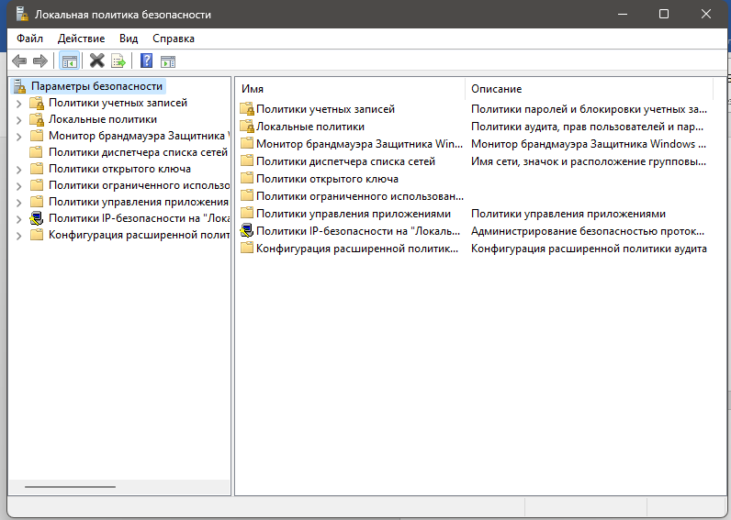

Теперь перейдем в Account Policies -> Account Lockout Policies и выполним настройку параметров блокировки пользователя, как показано на рисунке 2.

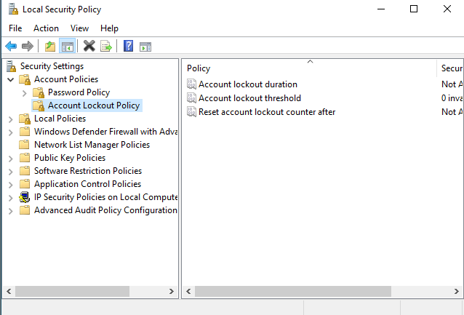

**account lockout duration -** Параметр политики длительности блокировки учетной записи определяет количество минут, в течение которых заблокированная учетная запись остается заблокированной, прежде чем она будет автоматически разблокирована.

**account lockout threshold -** Это пороговое значение означает, что при превышении указанного максимального числа неудачных попыток входа устройство аннулирует предохранитель доверенного платформенного модуля (TPM) и любой другой предохранитель, кроме пароля восстановления из 48 цифр, а затем перезагрузится

**Reset account lockout counter after -** Счетчик сброса блокировки учетной записи после параметра политики определяет количество минут, которое должно пройти с момента, когда пользователь не сможет войти в систему до сброса счетчика неудачной попытки входа до 0

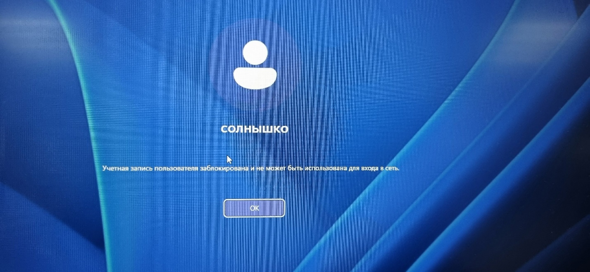

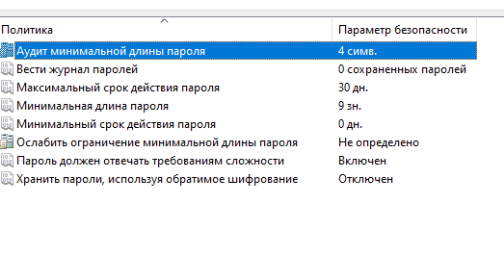

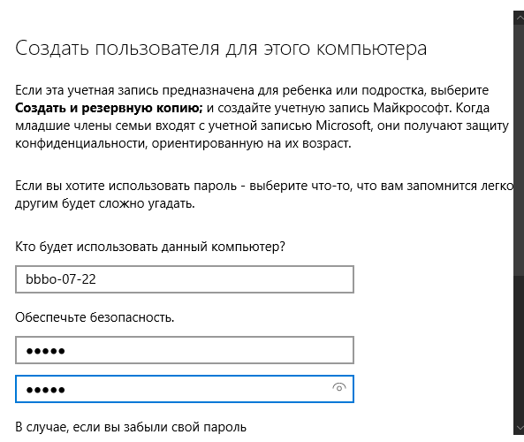

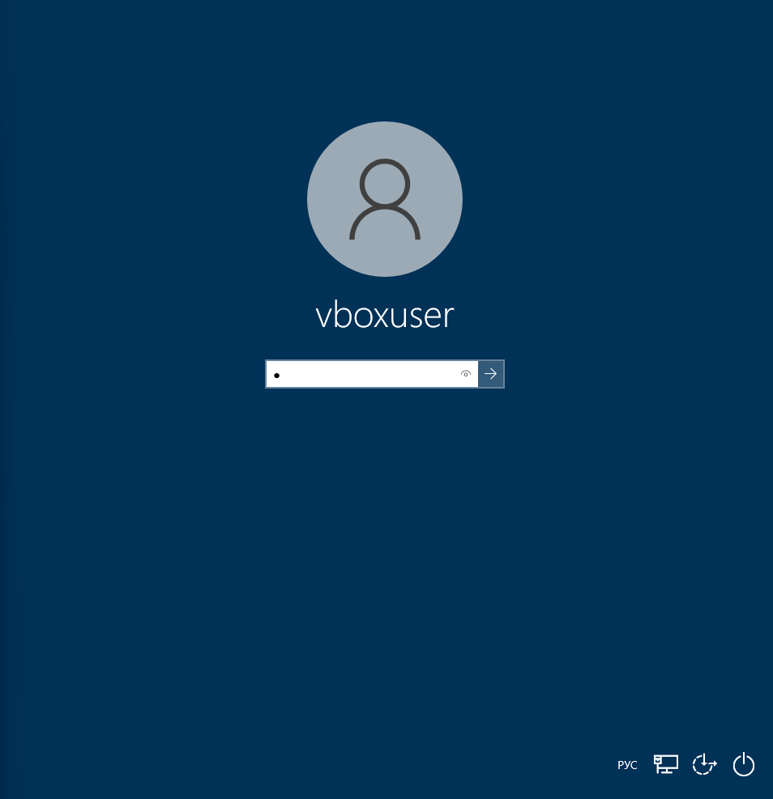

Рисунок 3. Окно авторизации Windows

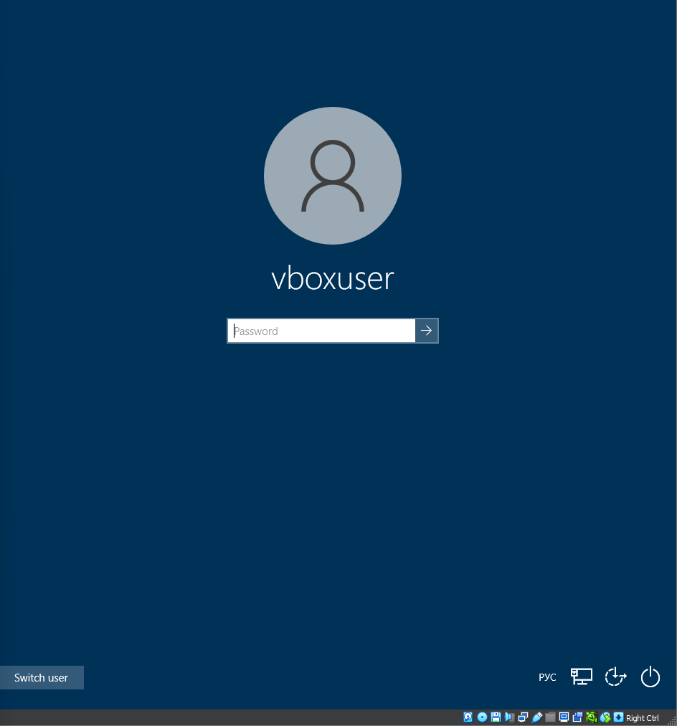

Рисунок 4. Окно авторизации Windows, пользователи скрыты

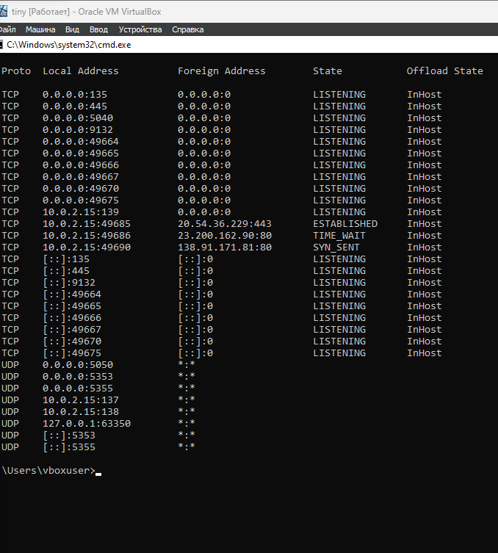

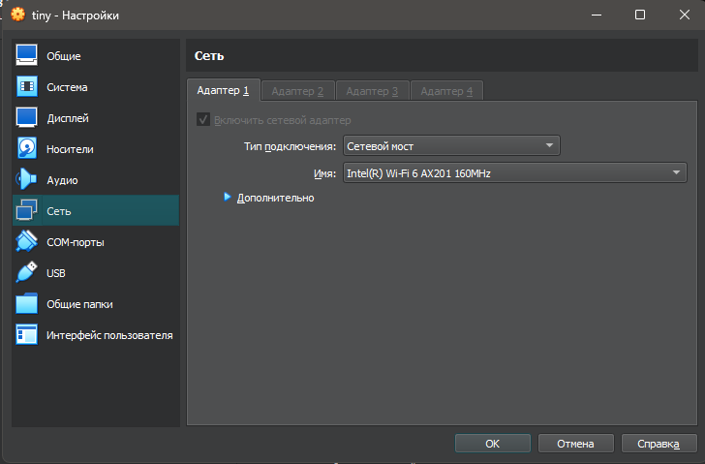

Рисунок 5. Настройки сетевого адаптера ВМ

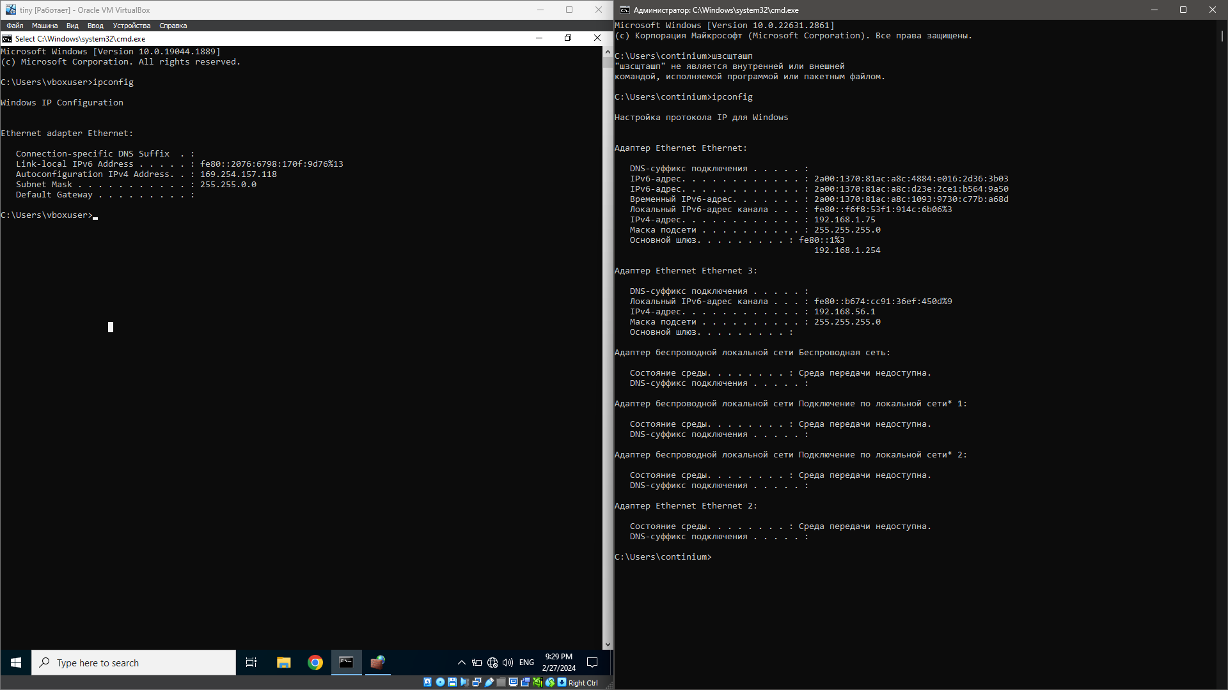

Рисунок 6. Результат команды ipconfig

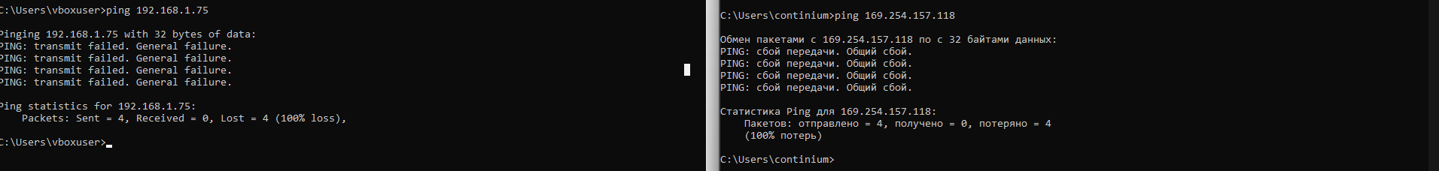

Рисунок 7. Результат команды ping

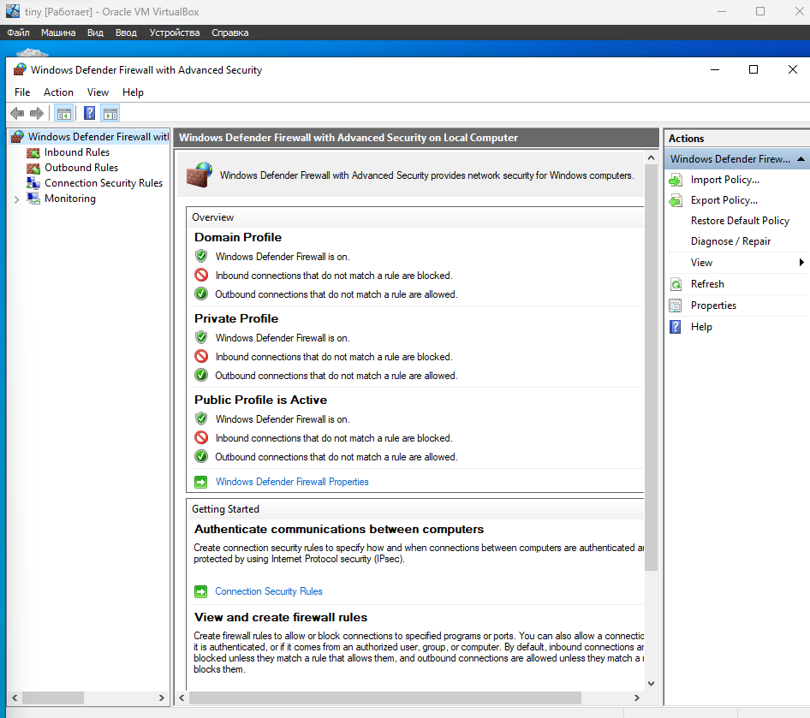

Рисунок 8. Оснастка управления брандмауэром

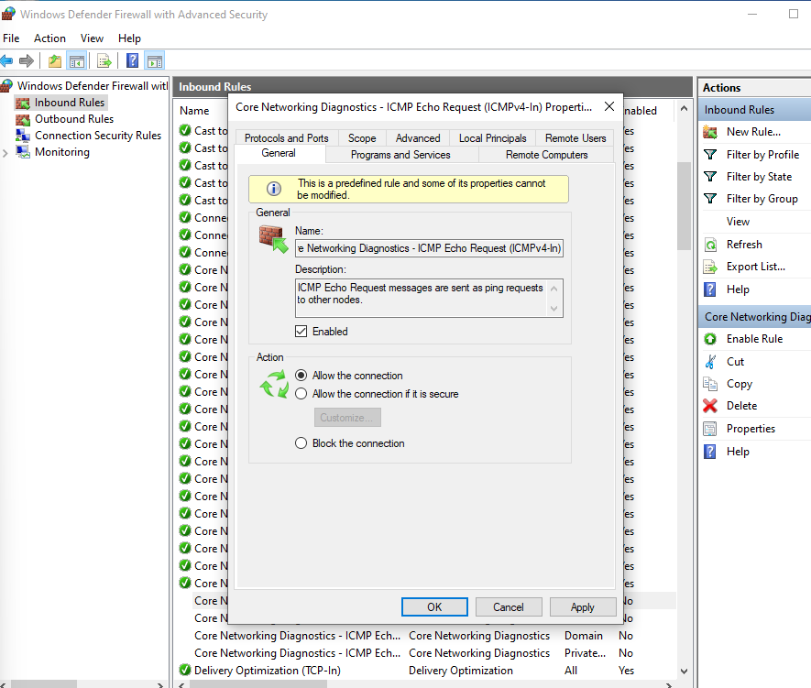

Рисунок 9. Включение параметра брандмауэра

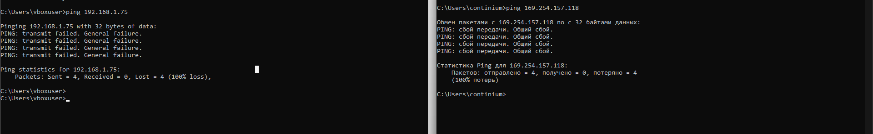

Рисунок 10. Результат команды ping

1)Объясните, почему получен результат, показанный на рисунке 10:

На рисунке 10 отключили защиту брендмауэром

2) Какой протокол используется командой ping и на каком уровне модели OSI он работает?

Команда ping использует протокол ICMP (Internet Control Message Protocol) и работает на сетевом уровне модели OSI.

3) Создайте собственное правило брандмауэра для блокировки протокола, который использует команда ping, только для ip-адреса вашей хостовой системы (screenshot)

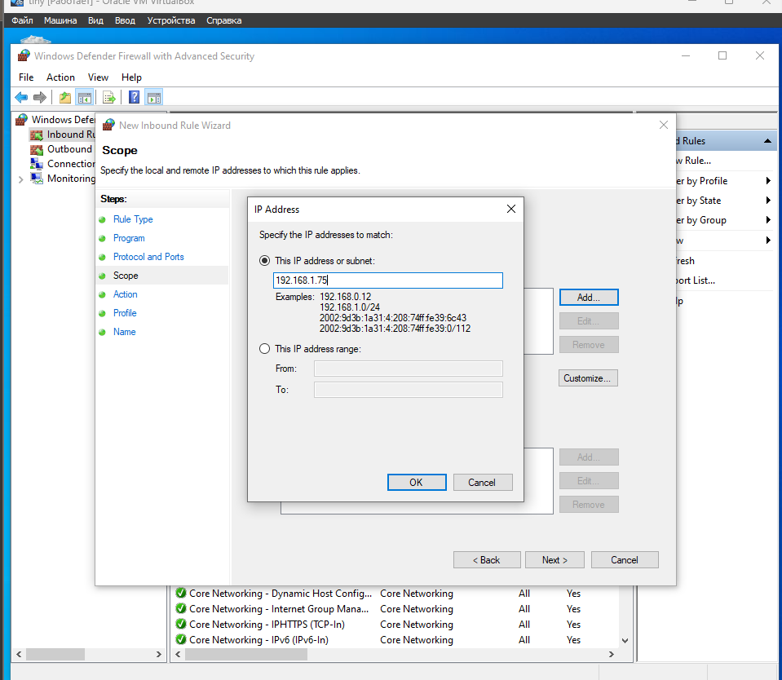

**2.3. Журналирование в Windows**

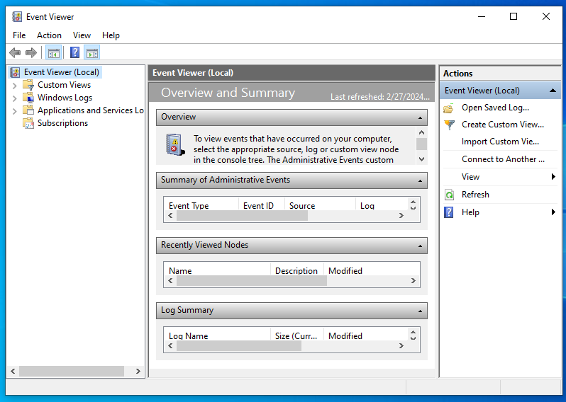

Рисунок 11 Окно оснастки журнала событий Windows

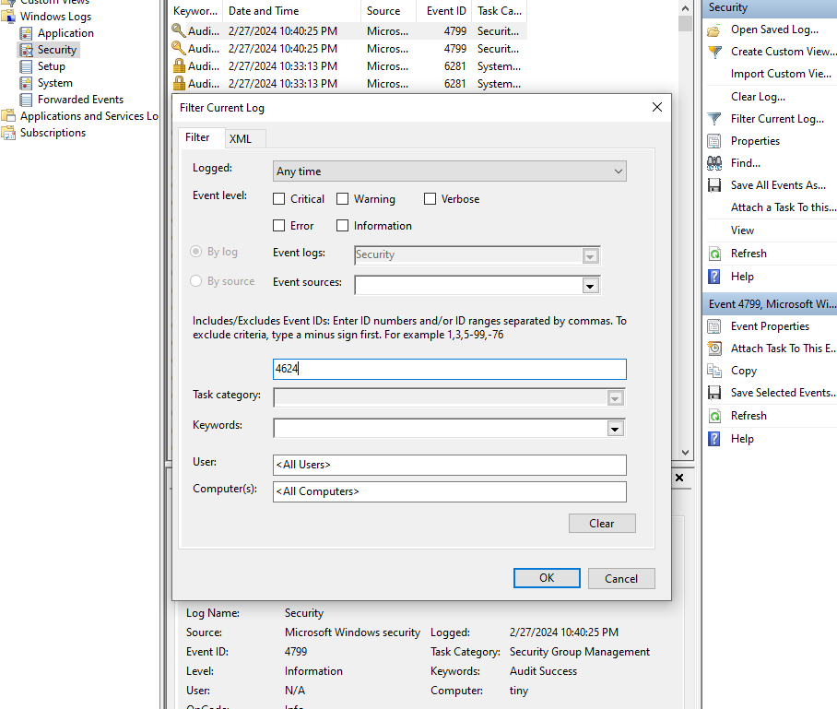

Рисунок 12 Фильтр журнала событий по коду

1)Найдите все события, связанные с неуспешным входом пользователя в систему (screenshot).

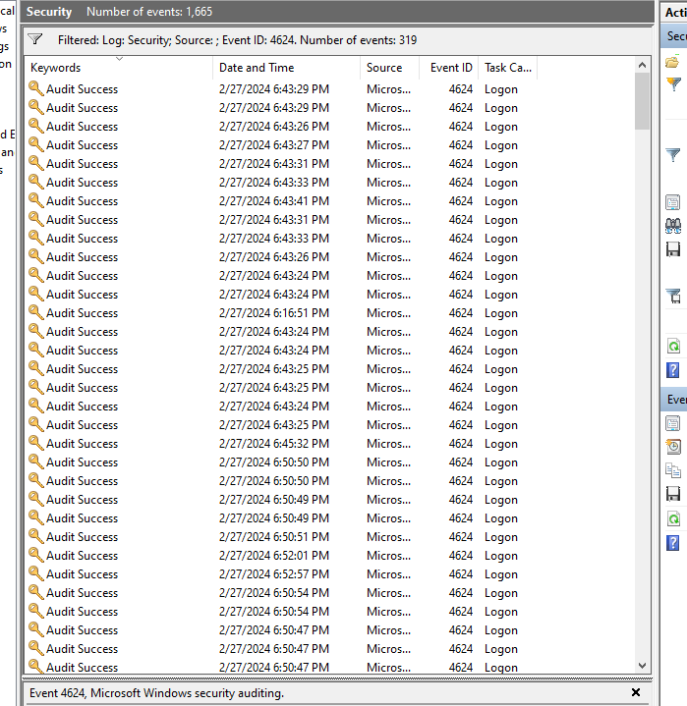

2)Напишите в каких случаях обращаются к журналам событий Windows.

Отслеживание ошибок и предупреждений

Мониторинг работы системы

Поиск причин сбоев и проблем

Анализ безопасности

Аудит и соответствие требованиям безопасности

3)Напишите ПО, которое применяется специалистами по ИБ для работы с журналами событий Windows

Splunk, SolarWinds Log & Event Manager, ManageEngine EventLog Analyzer, IBM QRadar, ELK Stack